Скляниченко Галина Анатольевна, учитель биологии и химии МБОУ «Никольская СОШ»
Интерактивный тест по биологии «Основы систематики»
Интерактивный тест по биологии «Основы систематики» ориентирован на обучающихся 6 класса. Линия УМК В.В. Пасечника «Биология 5-7 классы». Учебник В.В. Пасечника «Биология: Многообразие покрытосеменных растений. 6 класс». Тест можно использовать в качестве повторения материала при подготовке обучающихся к ГИА в 9 или 11 классах.
Тест создан с помощью интересного интернет-сервиса Wizer.me, позволяющего быстро создавать не только интерактивные тесты, но и интерактивные рабочие листы, которые можно задавать ученикам, находящимся на дистанционном обучении и использовать как инструмент формирующего или итогового оценивания.
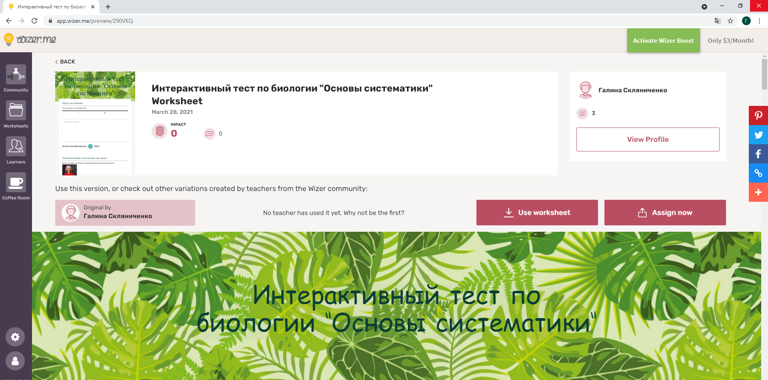
Сервис удобен тем, что предлагает широкий спектр типов заданий: задания с открытым ответом, множественным выбором ответа, сопоставление, установление соответствия, упорядочивание, заполнение пропусков в тексте, заполнение комментариев к интерактивному изображению, таблицы, аудиозапись вопроса или запись ответа учеником, ссылка на видео в Youtube. Ученики получают ссылку на тест, регистрируются, чтобы узнать в дальнейшем свой результат. По каждому заданию дается подробная обратная связь (за исключением заданий с автоматической проверкой ответов), что позволяет обучающемуся лучше разобраться в изучаемой теме и повысить уровень знаний по предмету.
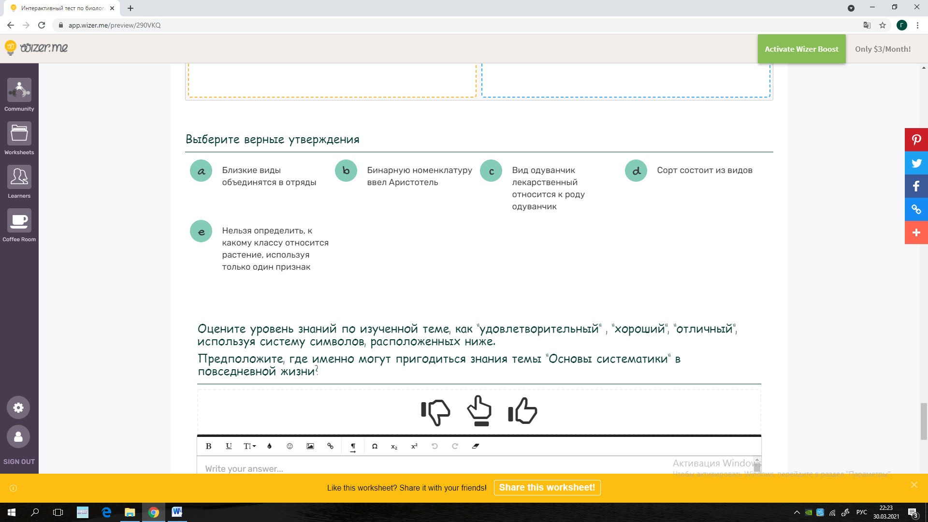

Ссылка на интерактивный тест
https://app.wizer.me/preview/290VKQ

